La collection d’images de l’Alberta

Feuilles reproductibles

Utilisez cette page pour noter l’utilisation de l’image ou pour y noter des descriptions. Ce document peut être adapté à vos besoins et sauvegardé à nouveau.

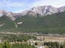 | Image n° 1
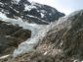 | Image n° 2
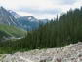 | Image n° 3
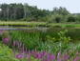 | Image n° 4
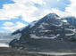 | Image n° 5
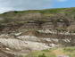 | Image n° 6
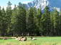 | Image n° 7
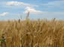 | Image n° 8
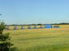 | Image n° 9
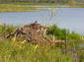 | Image n° 10
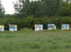 | Image n° 11
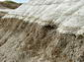 | Image n° 12
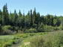 | Image n° 13
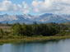 | Image n° 14
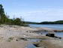 | Image n° 15
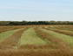 | Image n° 16
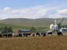 | Image n° 17
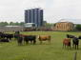 | Image n° 18
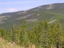 | Image n° 19
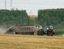 | Image n° 20
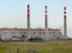 | Image n° 21
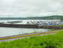 | Image n° 22
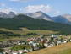 | Image n° 23
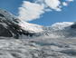 | Image n° 24

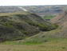 | Image n° 25
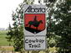 | Image n° 26
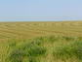 | Image n° 27
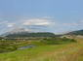 | Image n° 28
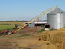 | Image n° 29
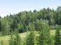 | Image n° 30
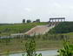 | Image n° 31
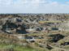 | Image n° 32

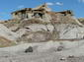 | Image n° 33
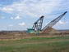 | Image n° 34
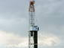 | Image n° 35
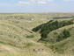 | Image n° 36
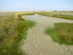 | Image n° 37
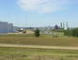 | Image n° 38
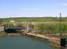 | Image n° 39
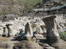 | Image n° 40

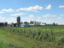 | Image n° 41
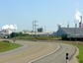 | Image n° 42
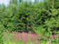 | Image n° 43
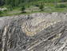 | Image n° 44
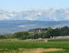 | Image n° 45
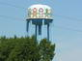 | Image n° 46
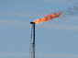 | Image n° 47
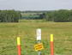 | Image n° 48

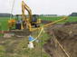 | Image n° 49
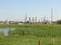 | Image n° 50
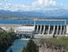 | Image n° 51
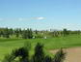 | Image n° 52
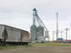 | Image n° 53
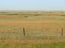 | Image n° 54
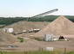 | Image n° 55
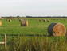 | Image n° 56

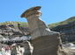 | Image n° 57
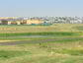 | Image n° 58
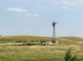 | Image n° 59
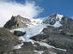 | Image n° 60
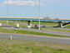 | Image n° 61
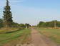 | Image n° 62
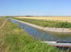 | Image n° 63
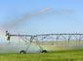 | Image n° 64

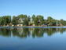 | Image n° 65
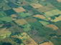 | Image n° 66
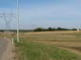 | Image n° 67
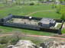 | Image n° 68
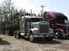 | Image n° 69
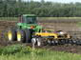 | Image n° 70
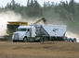 | Image n° 71
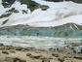 | Image n° 72

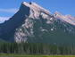 | Image n° 73
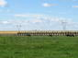 | Image n° 74
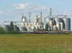 | Image n° 75
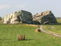 | Image n° 76
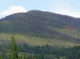 | Image n° 77
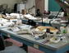 | Image n° 78
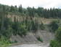 | Image n° 79
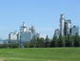 | Image n° 80
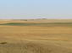 | Image n° 81
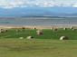 | Image n° 82
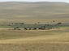 | Image n° 83
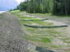 | Image n° 84
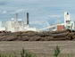 | Image n° 85
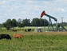 | Image n° 86
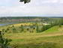 | Image n° 87
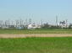 | Image n° 88

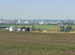 | Image n° 89
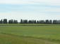 | Image n° 90
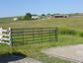 | Image n° 91
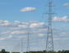 | Image n° 92
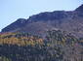 | Image n° 93
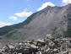 | Image n° 94
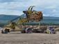 | Image n° 95
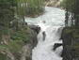 | Image n° 96

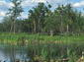 | Image n° 97
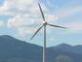 | Image n° 98
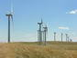 | Image n° 99
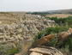 | Image n° 100
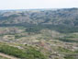 | Image n° 101
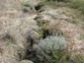 | Image n° 102
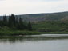 | Image n° 103
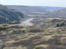 | Image n° 104
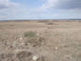 | Image n° 105
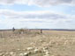 | Image n° 106
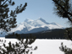 | Image n° 107
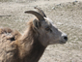 | Image n° 108
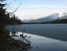 | Image n° 109
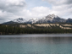 | Image n° 110
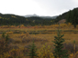 | Image n° 111
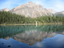 | Image n° 112
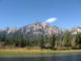 | Image n° 113
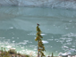 | Image n° 114

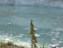 | Alberta Image 115
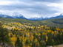 | Alberta Image 116
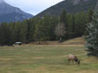 | Alberta Image 117
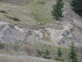 | Alberta Image 118
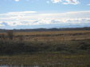 | Alberta Image 119
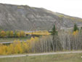 | Alberta Image 120

Reproduit avec la permission de DiversityWorks Publishing.

LearnAlberta.ca
© 2008 Alberta Education (www.learnalberta.ca)

